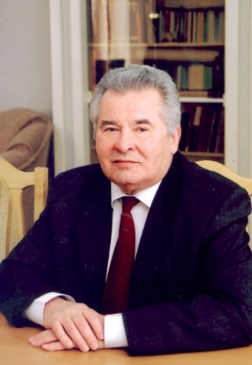
Анатолий Митрофанович Гридчин (21.06.1940 – 10.04.2023) – ректор БелГТАСМ, БГТУ им. В.Г. Шухова с 2000 по 2010 год. С 2010 по 2023 – президент университета.
Доктор технических наук, профессор.
Председатель Совета ректоров вузов Белгородской области с 2000 по 2021 год.
Член президиума Российского Союза ректоров (с 2002 по 2021).
Почётный академик Российской академии архитектуры и строительных наук (2008).
Академик Российской академии социальных наук (2001)
Почетный профессор Ассоциации строительных высших учебных заведений (2007).
Почетный доктор Московского автомобильно-дорожного института (2007).
Вице-президент Межрегиональной общественной организации «Ассоциация ученых и специалистов в области строительного материаловедения».
Почётный работник высшего профессионального образования Российской Федерации (2005).
Почетный гражданин города Белгорода (2001)
Почетный гражданин Шебекинского района и города Шебекино (2000)
Почетный гражданин Корочанского района

Краткая биография

Родился 21 июня 1940 года в селе Золотухино Золотухинского района Курской области.
В 1957 году окончил Корочанскую среднюю школу, в 1964 году – дорожно-строительный факультет Харьковского автомобильно-дорожного института по специальности «автомобильные дороги».
После учёбы в вузе служил в рядах Советской Армии.
С 1965 по 1974 год работал главным инженером дорожного участка, прорабом, главным инженером и начальником Алексеевского дорожно-строительного управления.
В 1974–1990 годах А. М. Гридчин – на советской и партийной работе: председатель исполкома городского Совета депутатов трудящихся в г. Алексеевка, первый секретарь Шебекинского горкома КПСС, первый секретарь Белгородского горкома КПСС.
В 1993—2000 годах работал в должности заместителя главы администрации Белгородской области.
С 1992 года Анатолий Митрофанович совмещал административно-управленческую работу с преподавательской и научной деятельностью в Белгородском государственном технологическом институте строительных материалов (сегодня – БГТУ им. В. Г. Шухова). Результаты его научных исследований послужили основой для создания кафедры автомобильных дорог и аэродромов, которую А.М. Гридчин возглавил в 1997 году.
Реализация научно-исследовательских работ, выполненных под руководством А.М. Гридчина, позволила приступить к широкомасштабному строительству автомобильных дорог в Белгородской области с использованием попутно добываемых пород и отходов обогащения железистых кварцитов КМА.

Научная деятельность

В 1978 году А. М. Гридчин защитил диссертацию на соискание учёной степени кандидата технических наук по теме «Исследование вскрышных пород Курской магнитной аномалии для дорожного строительства». В 1993 году ему присвоено учёное звание доцента, в 1998 году – профессора.
Докторская диссертация по теме «Повышение эффективности дорожных бетонов путём использования заполнителя из анизотропного сырья» была защищена в 2003 году.
Направление научной деятельности: разработка теоретических основ использования пород анизотропной структуры и технологии их дробления при производстве дорожно-строительных материалов.
Под руководством А. М. Гридчина защищены 2 докторских и 7 кандидатских диссертаций.
Направление научно-методической деятельности: создание междисциплинарных комплексов и профессионализация фундаментальных дисциплин для интенсификации учебного процесса в высшей школе.
Опубликовано более 250 научных и научно-методических работ, в том числе 20 монографий и учебных пособий.

Основные награды:

- юбилейная медаль «Двадцать лет победы в Великой Отечественной войне 1941 – 1945 г.г. » (1965)
- юбилейная медаль «За доблестный труд. В ознаменование 100-летия со дня рождения В.И. Ленина» (1970)
- орден Трудового Красного Знамени (1974)
- медаль «Ветеран труда» (1985)
- орден Дружбы народов (1989)
- медаль ордена «За заслуги перед Отечеством» II степени (2000);
- медаль ордена «За заслуги перед Отечеством» I степени (2008)
- орден Почета (2016)
- значок «Отличник народного просвещения» (1994)
- нагрудный знак «Почётный работник высшего профессионального образования Российской Федерации» (2005)
- нагрудный знак «Почётный работник науки и техники Российской Федерации» (2010)
- медаль «За заслуги перед Землей Белгородской» I степени (2004)
- Почетная грамота Губернатора Белгородской области (2005)
- Почетная грамота и диплом Белгородской областной Думы (2010)
- Высший знак отличия Белгородской области «Прохоровское поле - Третье Ратное поле России» 3 степени (2010)
- Почетная грамота Губернатора Белгородской области (2011, 2015)
- Высший знак отличия Белгородской области «Прохоровское поле - Третье Ратное поле России» 2 степени (2018)
- Высший знак отличия Белгородской области «Прохоровское поле - Третье ратное поле России» 1 степени (2020)
- медаль «За заслуги перед городом Белгородом» 1 степени (2020)
- лауреат премии имени А.Н. Косыгина Российского союза товаропроизводителей (2004)
- диплом и нагрудный знак «Золотая кафедра России» (кафедра автомобильных дорог и аэродромов) (2009)
- памятная медаль «За заслуги перед БГТУ им. В.Г. Шухова» 1 степени (2014)
- медаль Минобороны России «За достижения в области развития инновационных технологий» (2019).

